ระบบตั้งเบิกปฏิบัติการ

วิธีการลงชื่อเข้าใช้งานระบบ
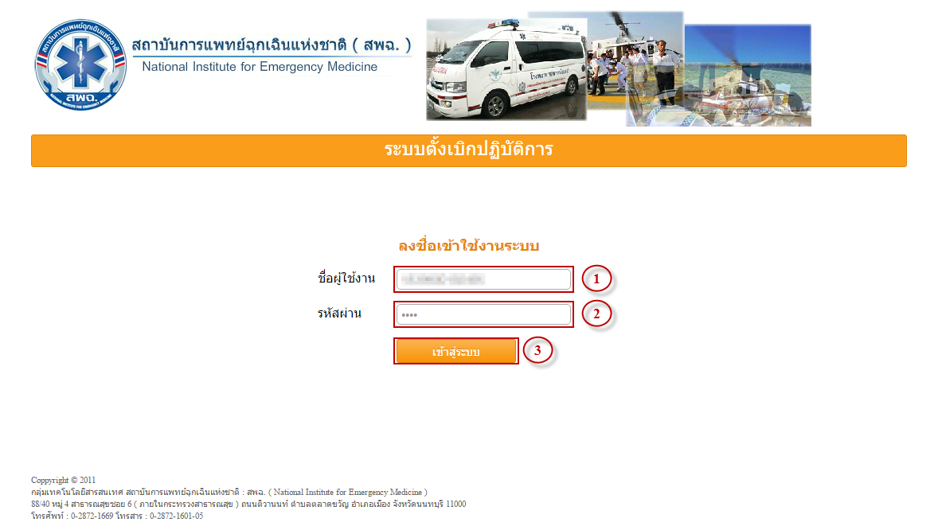
1. กรอก ชื่อผู้ใช้งาน
2. กรอก รหัสผ่าน
3. กดปุ่ม เข้าสู่ระบบ
กรณีกรอก ชื่อผู้ใช้งาน หรือ รหัสผ่านไม่ถูกต้อง จะมีป็อบอัพแสดงข้อความ “ชื่อผู้ใช้งานและรหัสผ่านไม่ถูกต้อง กรุณาลองใหม่อีกครั้ง”
กรณีผู้ใช้งานไม่มีสิทธิ์เข้าใช้งานระบบนี้ จะมีป็อบอัพแสดงข้อความ “ท่านไม่มีสิทธิ์เข้าถึงระบบนี้ หากต้องการใช้งาน กรุณาติดต่อเจ้าหน้าที่”

หน้าต่างของเมนูทางบก
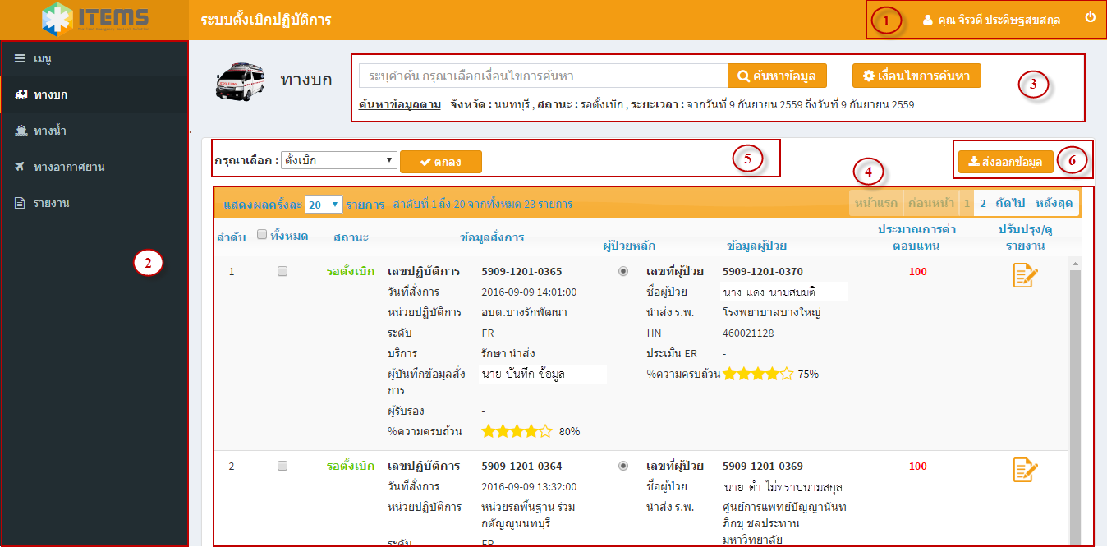
1. ส่วนของข้อมูลผู้เข้าใช้งาน และ ปุ่ม Log out
2. ส่วนของเมนู ได้แก่ ทางบก ทางน้ำ ทางอากาศยาน รายงาน
3. ส่วนของการค้นหาข้อมูล
4. ส่วนของการแสดงข้อมูลปฏิบัติการ
5. ส่วนของการ ยืนยันข้อมูล ยกเลิกปฏิบัติการ ไม่ขอเบิก
6. ส่วนของการออกรายงาน

วิธีการค้นหาข้อมูลปฏิบัติการ
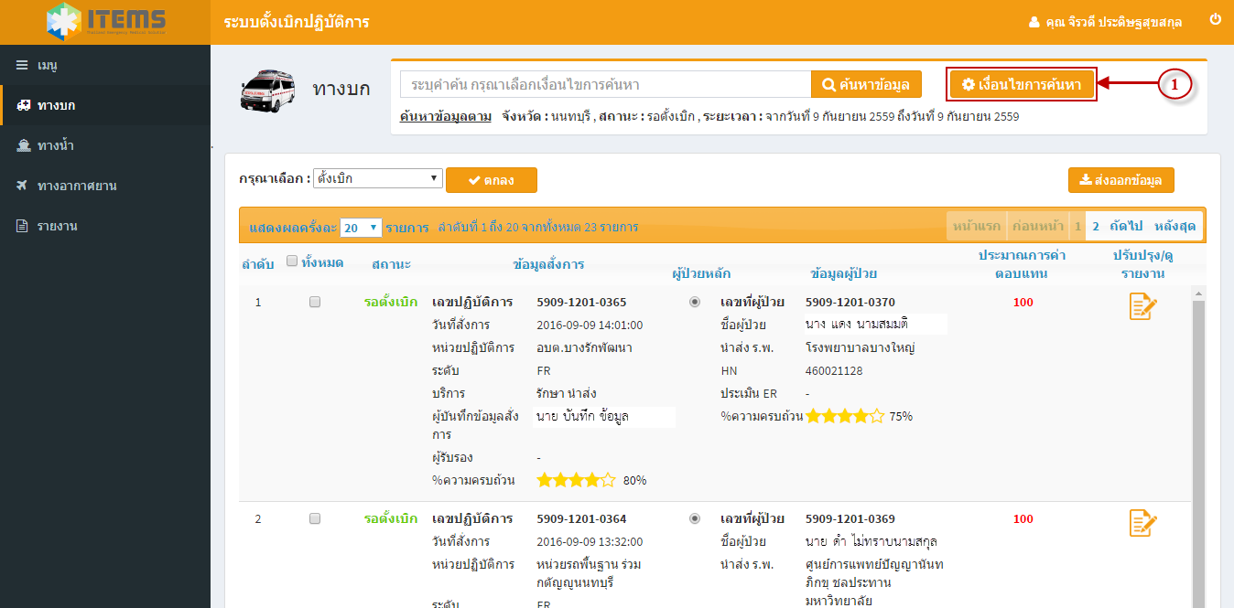
1. กดปุ่ม เงื่อนไขการค้นหา จะมีป็อบอัพแสดงค้นหาข้อมูลตาม
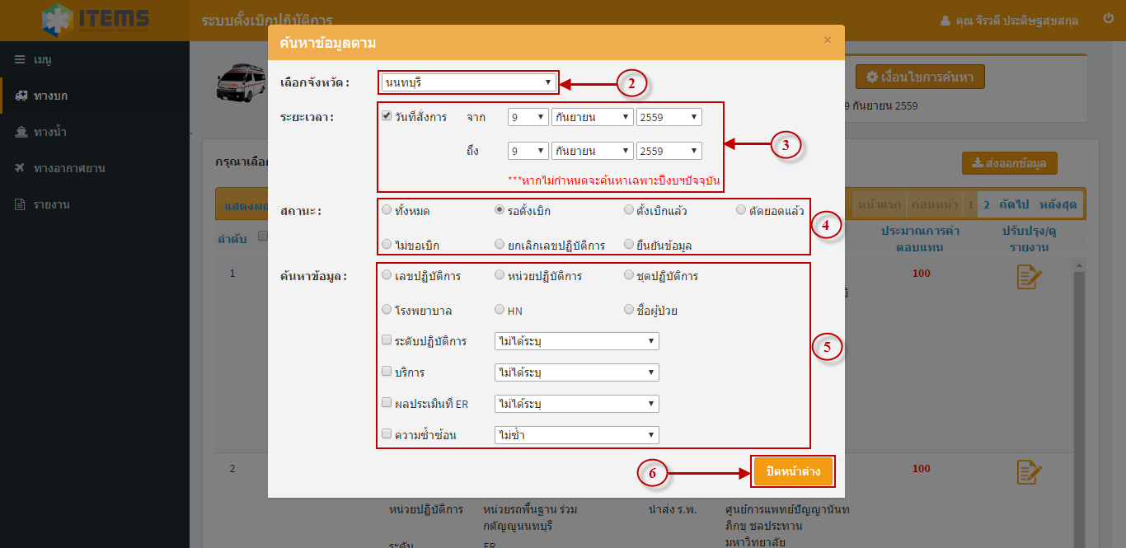
2. เลือกจังหวัด
3. กำหนดระยะเวลา
กรณีกำหนดระยะเวลาวันที่สั่งการ ให้ติ๊กเครื่องหมายถูกที่ช่องวันที่สั่งการ และเลือกช่วงวันที่
กรณีไม่กำหนดระยะเวลา ให้ติ๊กเครื่องหมายถูกออก ระบบจะค้นหาเฉพาะปีงบฯปัจจุบัน
4. เลือกสถานะของข้อมูลปฏิบัติการ
5. เลือกค้นหาข้อมูล
6. กดปุ่ม ปิดหน้าต่าง หรือกด X ด้านบนขวา ของป็อบอัพค้นหาข้อมูลตาม เพื่อปิดป็อบอัพ
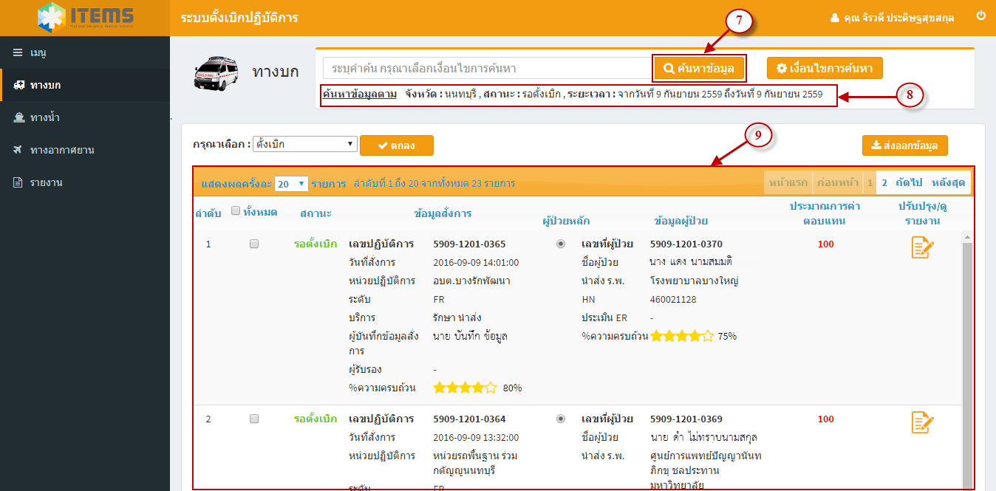
7. กดปุ่มค้นหาข้อมูล ระบบจะทำการค้นหาข้อมูล
8. แสดงการค้นหาข้อมูลตามที่ผู้ใช้งานได้กำหนดในเงื่อนไขการค้นหา
9. แสดงข้อมูลปฏิบัติการตามที่ผู้ใช้งานได้กำหนดในเงื่อนไขการค้นหา

วิธีการค้นหาข้อมูลปฏิบัติการ กรณีผู้ใช้งาน เลือกสถานะของข้อมูลปฏิบัติการ
1. กดปุ่ม เงื่อนไขการค้นหา จะมีป็อบอัพแสดงค้นหาข้อมูลตาม
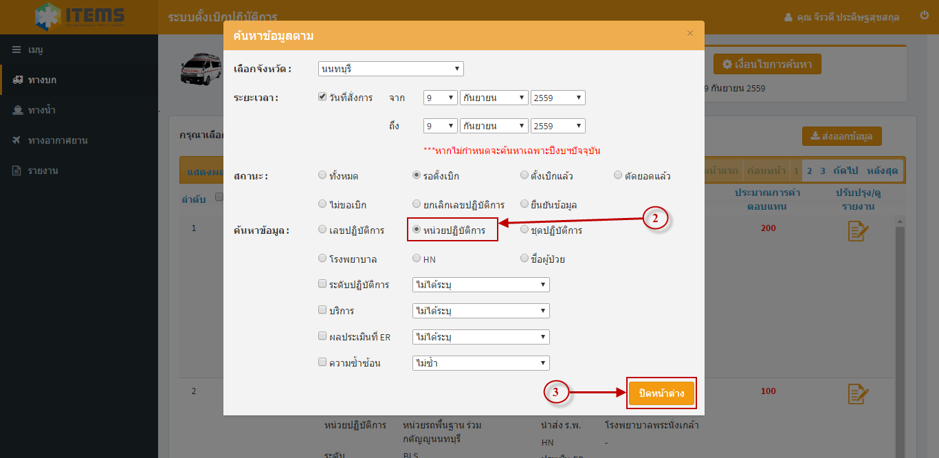
2. เลือกค้นหาข้อมูล เช่น เลือกหน่วยปฏิบัติการ
3. กดปุ่ม ปิดหน้าต่าง หรือกด X ด้านบนขวา ของป็อบอัพค้นหาข้อมูลตาม เพื่อปิดป็อบอัพ
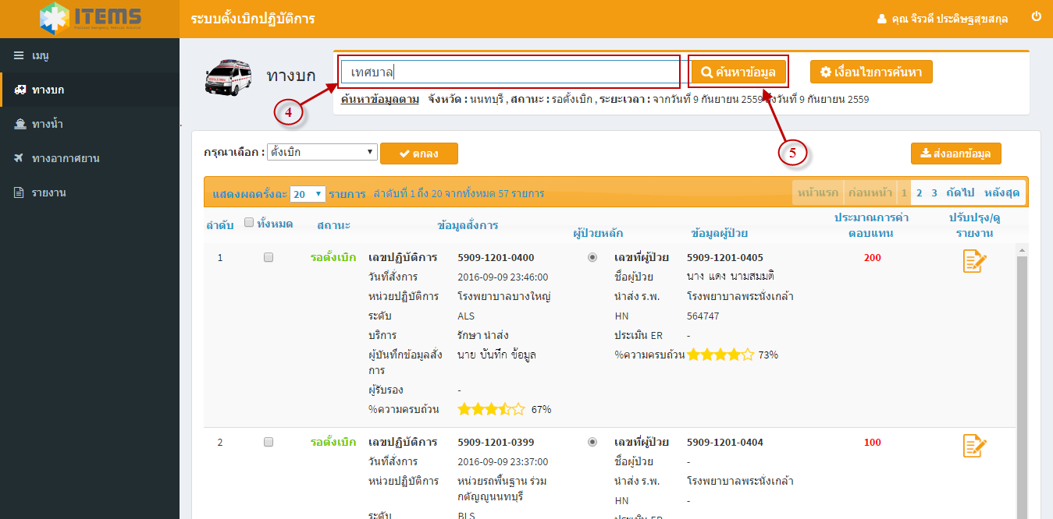
4. ระบุคำค้นตามข้อมูลที่ได้เลือก
5. กดปุ่มค้นหาข้อมูล ระบบจะทำการค้นหาข้อมูล กรณีเป็น หน่วยปฏิบัติการ ชุดปฏิบัติการ โรงพยาบาล จะมีป็อบอัพแสดงกรุณาเลือก
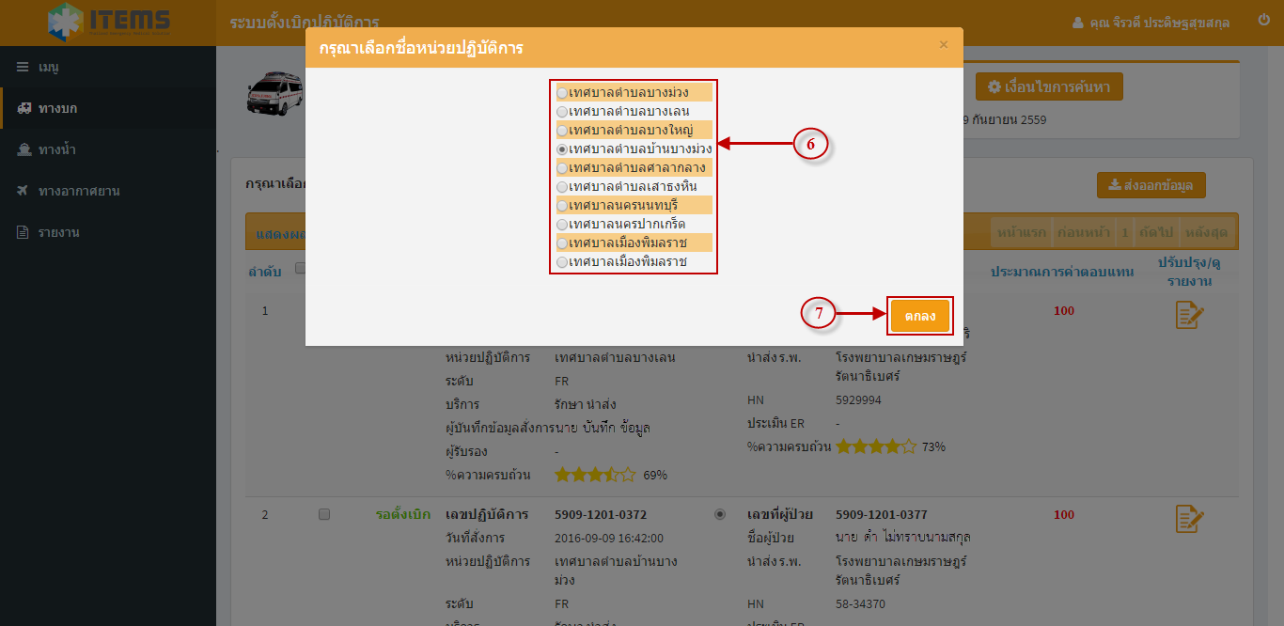
6. เลือกคำค้นที่ต้องการ
7. กดปุ่มตกลง หรือกด X ด้านบนขวา ของป็อบอัพกรุณาเลือก เพื่อปิดป็อบอัพ
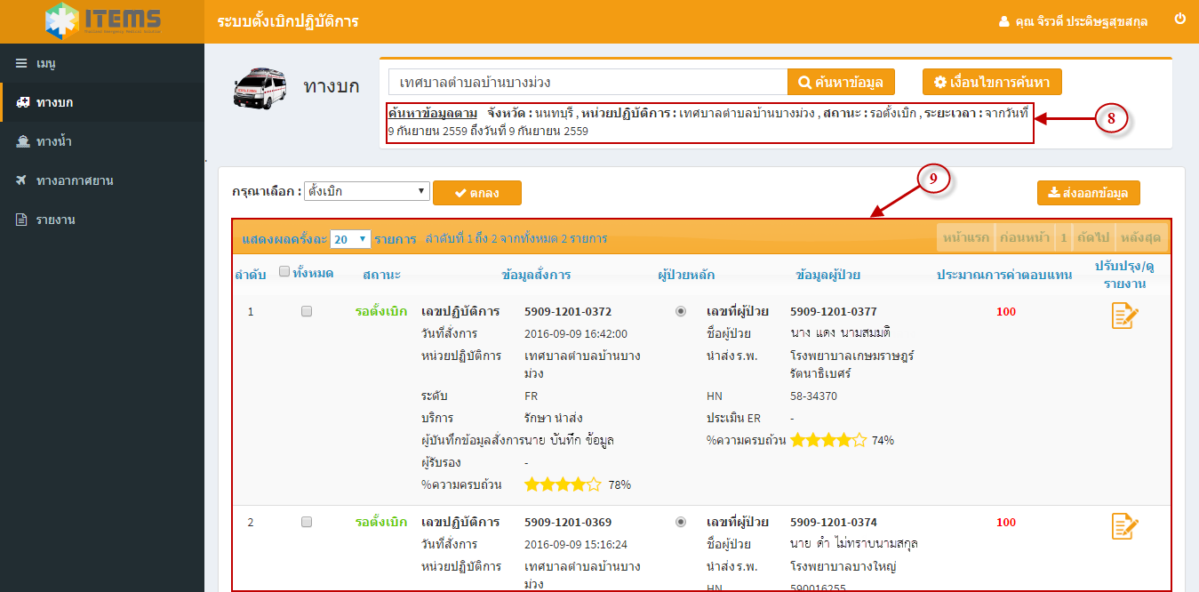
8. แสดงการค้นหาข้อมูลตามที่ผู้ใช้งานได้กำหนดในเงื่อนไขการค้นหา
9. แสดงข้อมูลปฏิบัติการตามที่ผู้ใช้งานได้กำหนดในเงื่อนไขการค้นหา

วิธีการส่งออกข้อมูลปฏิบัติการ
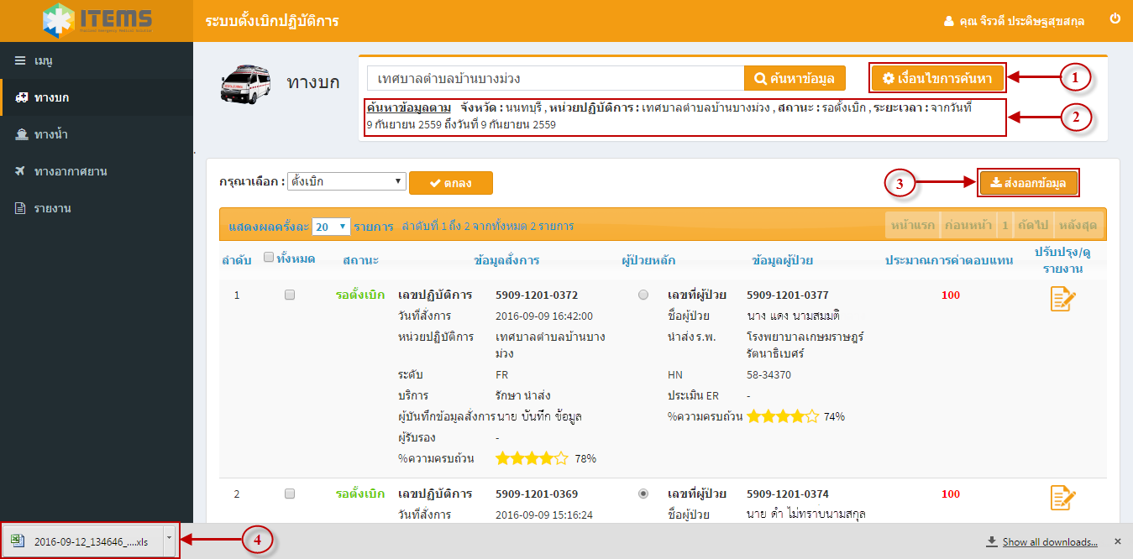
1. กำหนดเงื่อนไขการค้นหา ตามวิธีการค้นหาที่ได้อธิบายไปข้างต้น
2. ตรวจสอบการค้นหาข้อมูลตามที่ผู้ใช้งานได้กำหนดในเงื่อนไขการค้นหา
3. กดปุ่มส่งออกข้อมูล
4. ระบบจะทำการดาวโหลดข้อมูลปฏิบัติการเป็นไฟล์ Excel คลิก เพื่อเปิดดูข้อมูลปฏิบัติการ

วิธีการปรับปรุงข้อมูลปฏิบัติการ
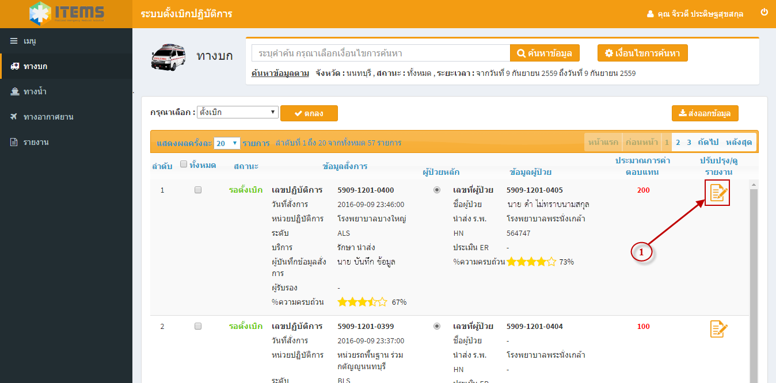
1. กดที่ไอคอน กรณีเป็นไอคอน จะไม่สามารถปรับปรุงข้อมูลได้ ดูรายงานข้อมูลได้อย่างเดียว ระบบจะเปิดหน้าต่างข้อมูลปฏิบัติการฟอร์มรับแจ้งเหตุและสั่งการ
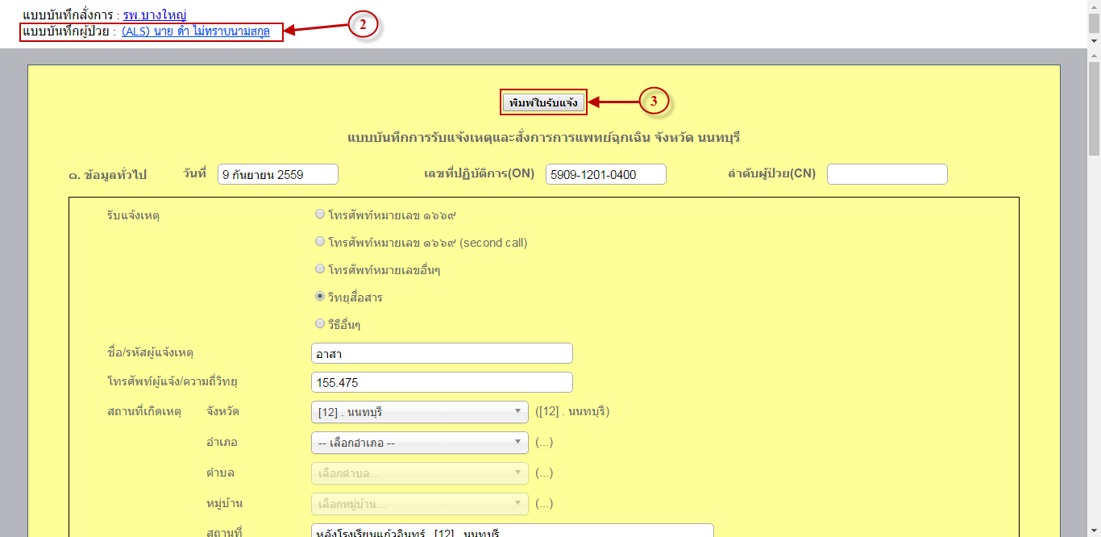
2. สามารถปรับปรุงข้อมูลฟอร์มผู้ป่วยได้ โดยการคลิกเลือกข้อมูลผู้ป่วยที่ต้องการปรับปรุง
3. กรณีพิมพ์ฟอร์มรับแจ้งเหตุและสั่งการ กดปุ่มพิมพ์ใบรับแจ้ง
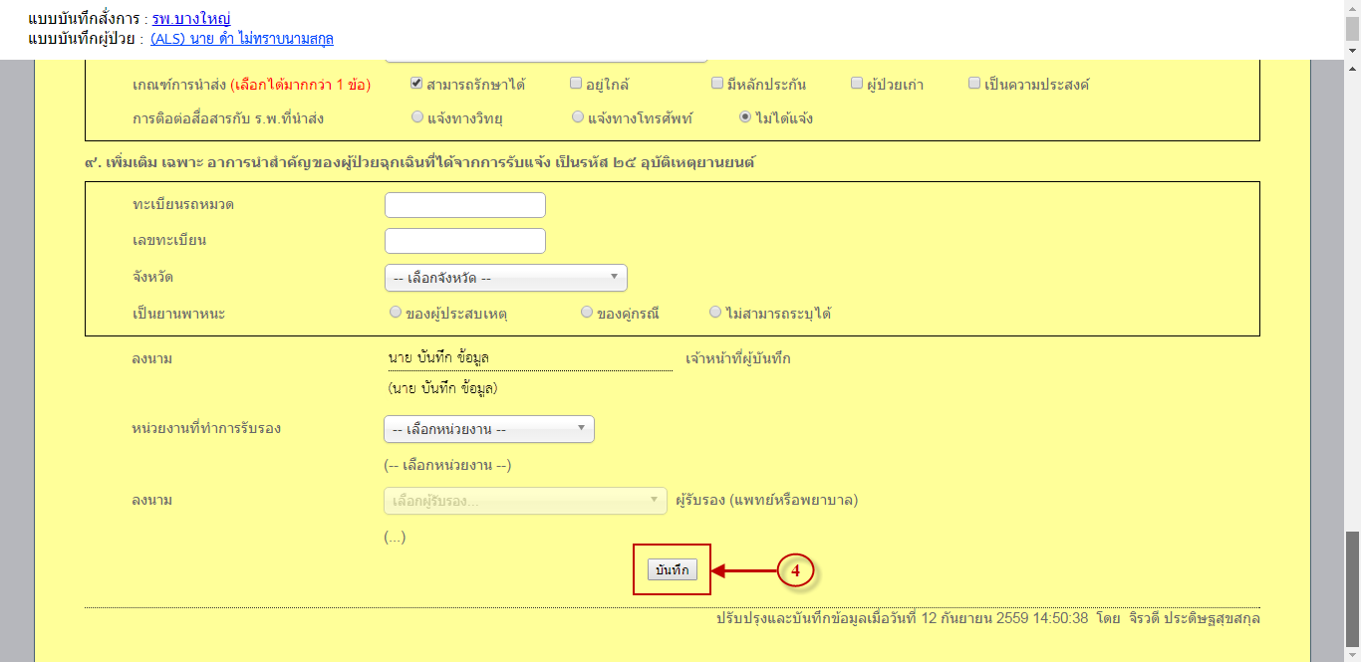
4. เมื่อปรับปรุงข้อมูลเสร็จแล้ว กดปุ่มบันทึก
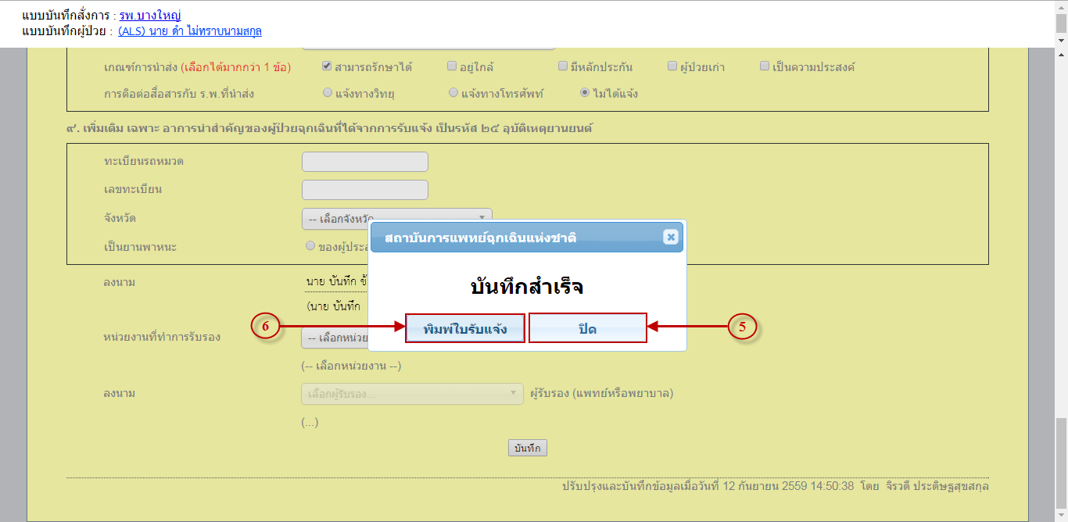
5. จะมีป็อบอัพแสดงข้อความบันทึกสำเร็จ กดปุ่มปิด เพื่อปิดหน้าต่างฟอร์มรับแจ้งเหตุและสั่งการ
6. กรณีพิมพ์ฟอร์มรับแจ้งเหตุและสั่งการ หลังจากปรับปรุงข้อมูลแล้ว กดปุ่มพิมพ์ใบรับแจ้ง

วิธีการเรียกดูรายงานข้อมูลปฏิบัติการ
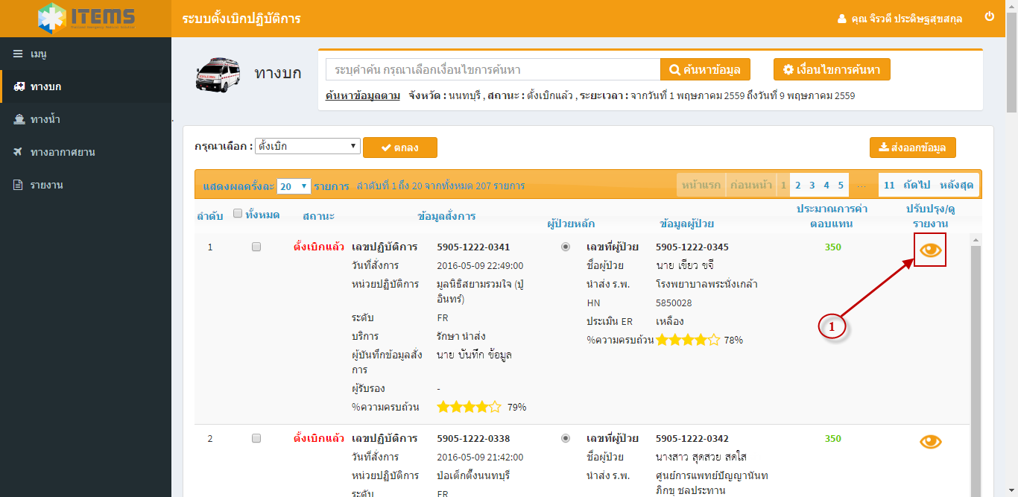
1. กดที่ไอคอน ระบบจะเปิดหน้าต่างรายงานข้อมูลปฏิบัติการฟอร์มรับแจ้งเหตุและสั่งการ
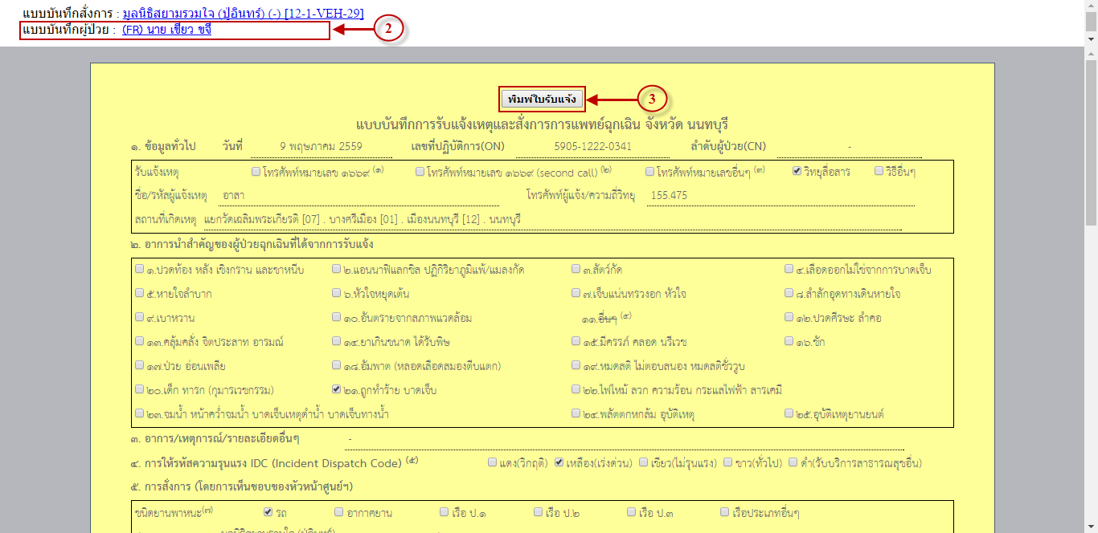
2. สามารถดูรายงาน ฟอร์มผู้ป่วย โดยการคลิกเลือกข้อมูลผู้ป่วยที่ต้องการดูรายงาน
3. กรณีพิมพ์ฟอร์มรับแจ้งเหตุและสั่งการ กดปุ่มพิมพ์ใบรับแจ้ง

วิธีการตั้งเบิกข้อมูลปฏิบัติการ
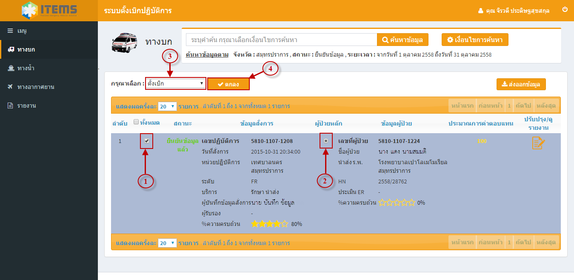
1. เลือกข้อมูลสั่งการ
2. เลือกผู้ป่วยหลัก
3. เลือกตั้งเบิก
4. กดปุ่มตกลง จะมีป็อบอัพแสดงข้อความ ข้อมูลที่ท่านเลือก จะถูกส่งเข้าระบบการเงิน **หากไม่ใช่ปีงบฯปัจจุบัน จะไม่อนุญาตให้ตั้งเบิก
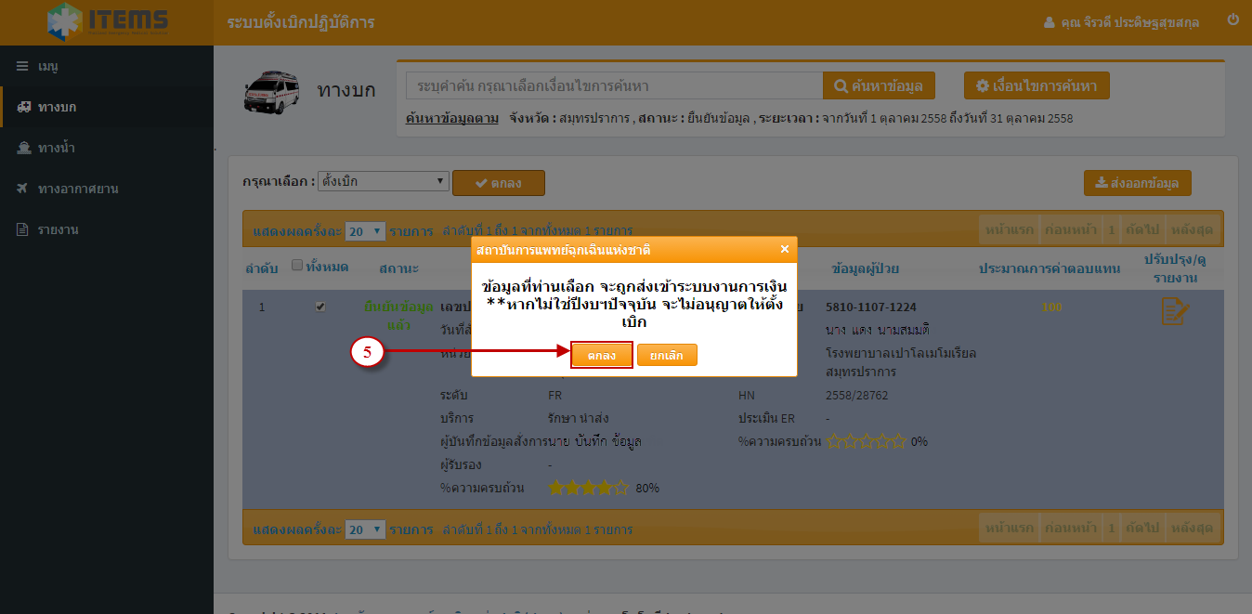
5. กดปุ่มตกลง จะมีป็อบอัพแสดงข้อความ ตั้งเบิกสำเร็จ
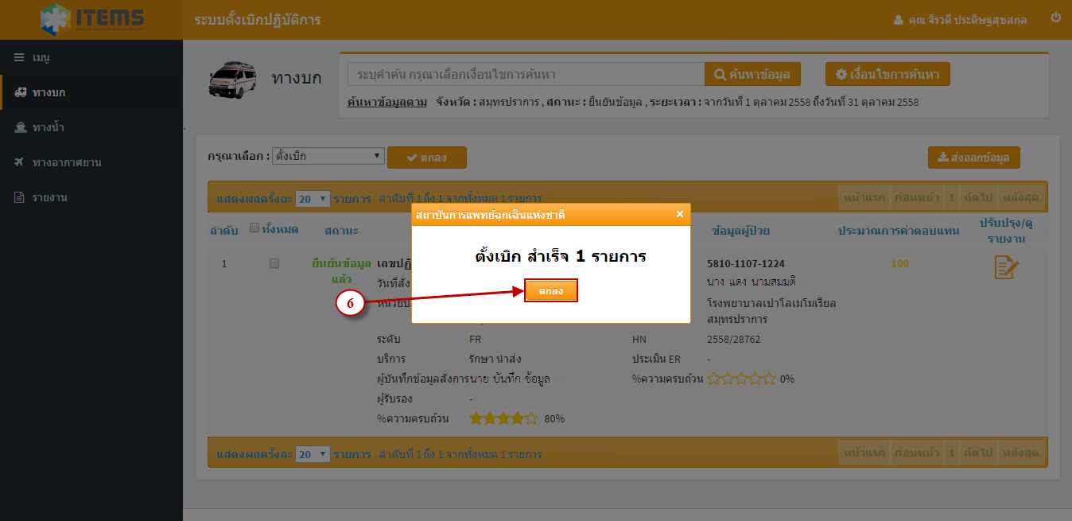
6. กดปุ่มตกลง
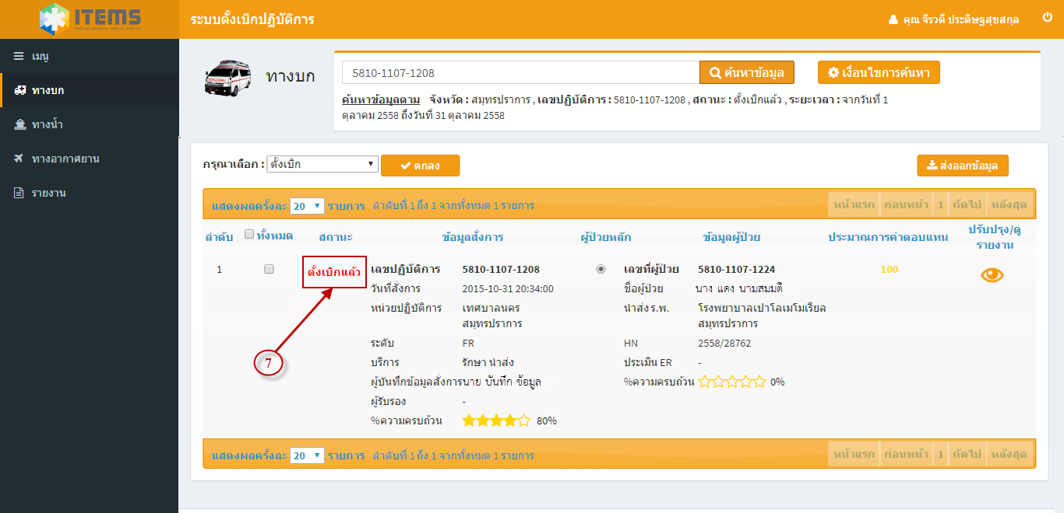
7. เลขปฏิบัติการที่เลือก จะเปลี่ยนสถานะจาก ยืนยันข้อมูลแล้ว เป็น ตั้งเบิกแล้ว

วิธีการยกเลิกเลขปฏิบัติการ
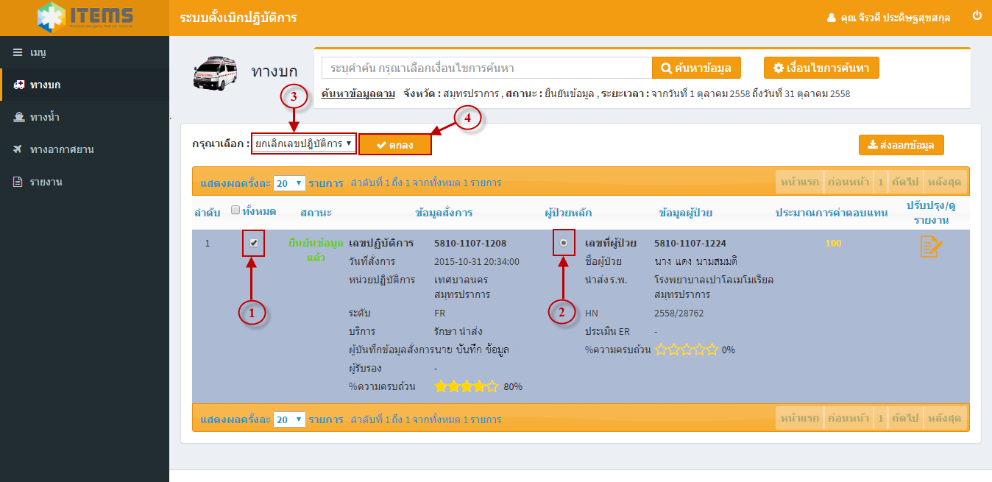
1. เลือกข้อมูลสั่งการ
2. เลือกผู้ป่วยหลัก
3. เลือกยกเลิกเลขปฏิบัติการ
4. กดปุ่มตกลง จะมีป็อบอัพแสดงข้อความ ท่านต้องการยกเลิกเลขปฏิบัติการที่ท่านเลือกหรือไม่?
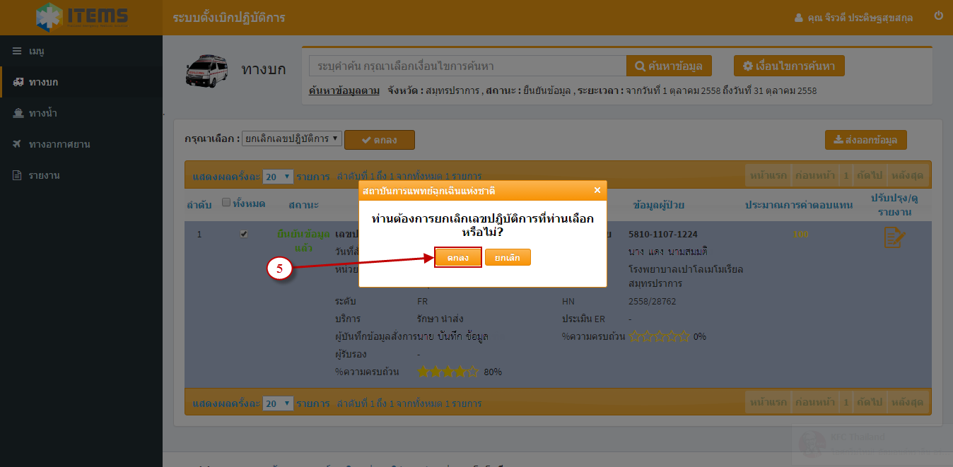
5. กดปุ่มตกลง จะมีป็อบอัพแสดงข้อความ ยกเลิกเลขปฏิบัติการสำเร็จ
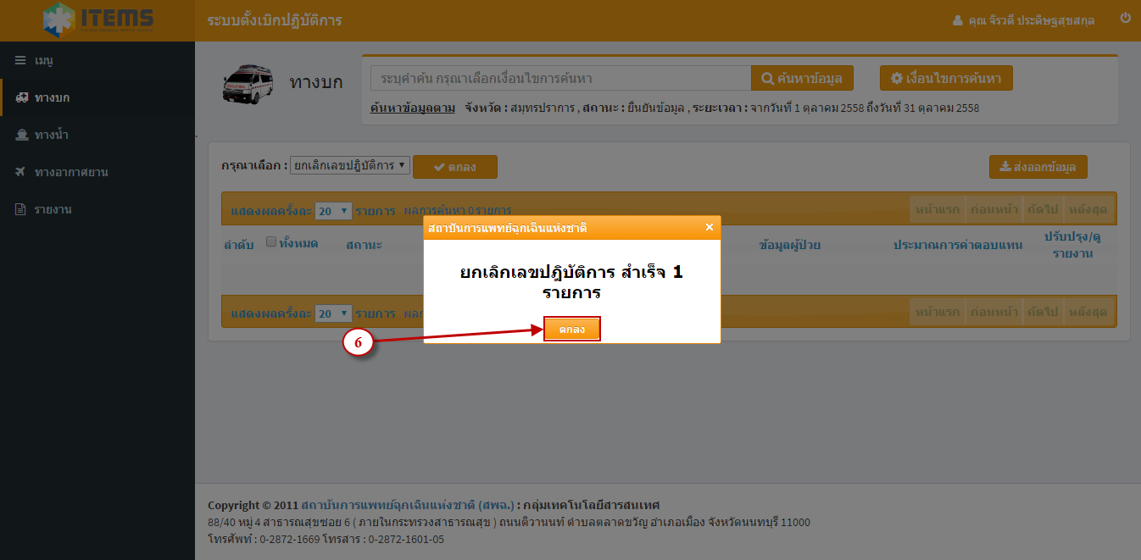
6. กดปุ่มตกลง
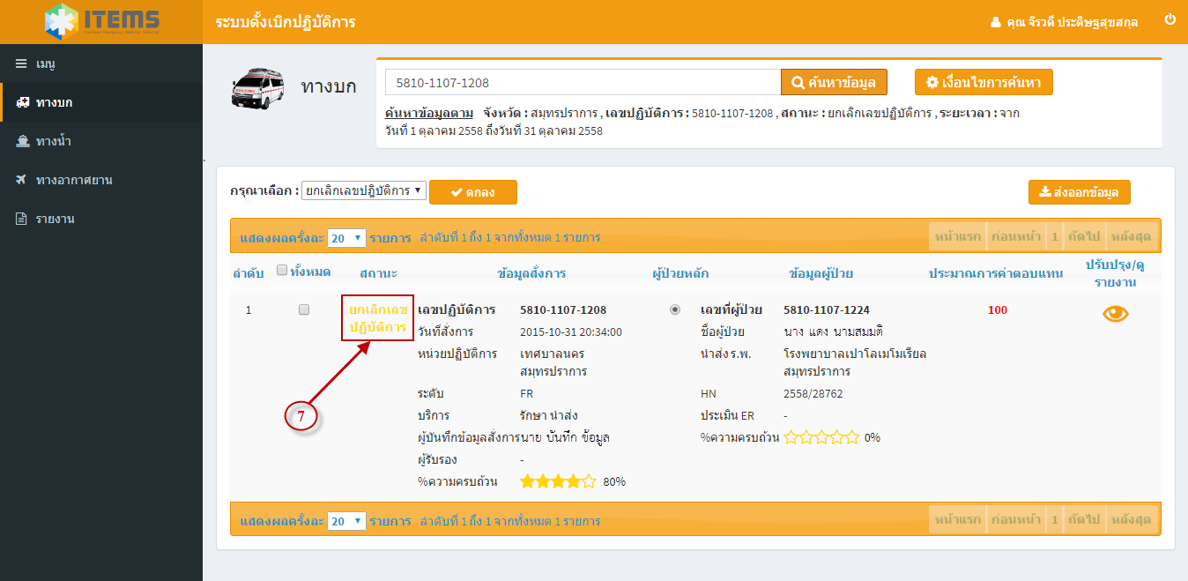
7. เลขปฏิบัติการที่เลือก จะเปลี่ยนสถานะจาก ยืนยันข้อมูลแล้ว เป็น ยกเลิกเลขปฏิบัติการ

วิธีการไม่ขอเบิกเลขปฏิบัติการ
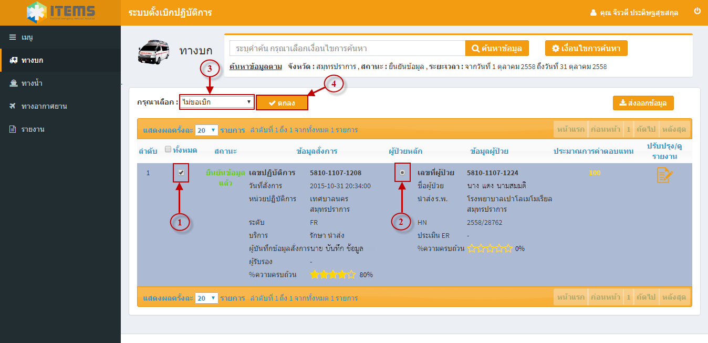
1. เลือกข้อมูลสั่งการ
2. เลือกผู้ป่วยหลัก
3. เลือกไม่ขอเบิก
4. กดปุ่มตกลง จะมีป็อบอัพแสดงข้อความ ท่านต้องการไม่ขอเบิกเลขปฏิบัติการที่ท่านเลือกหรือไม่?
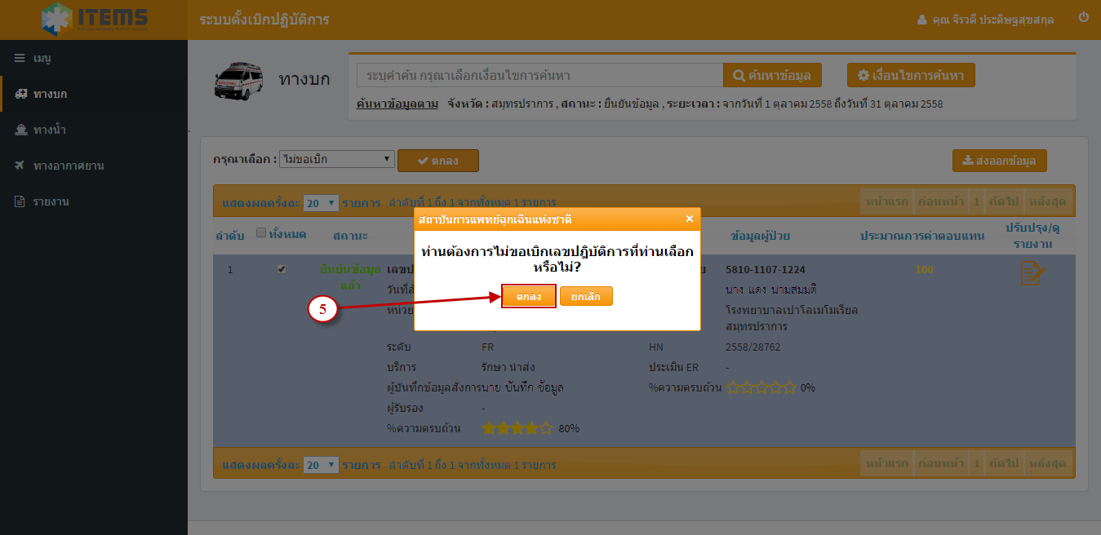
5. กดปุ่มตกลง จะมีป็อบอัพแสดงข้อความ ไม่ขอเบิกสำเร็จ
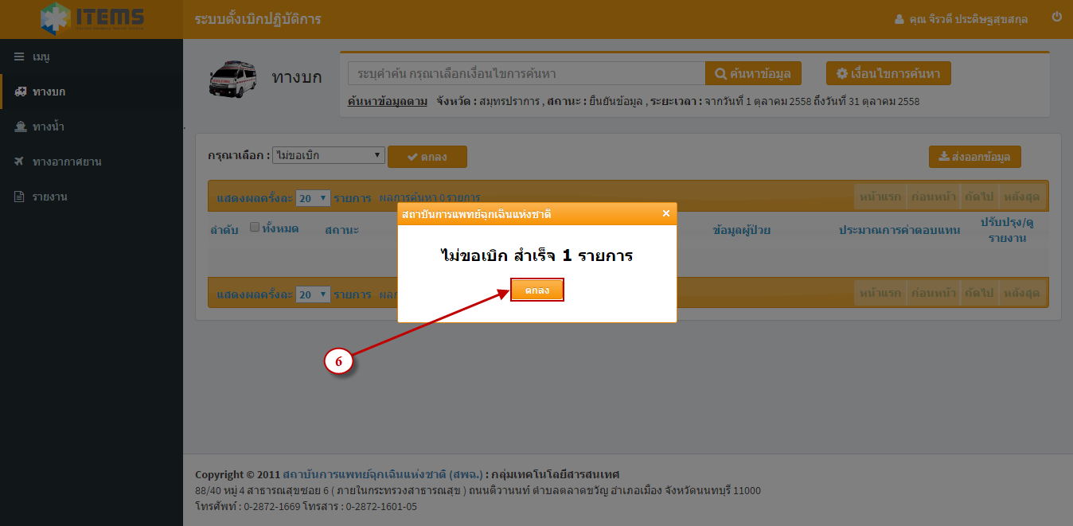
6. กดปุ่มตกลง
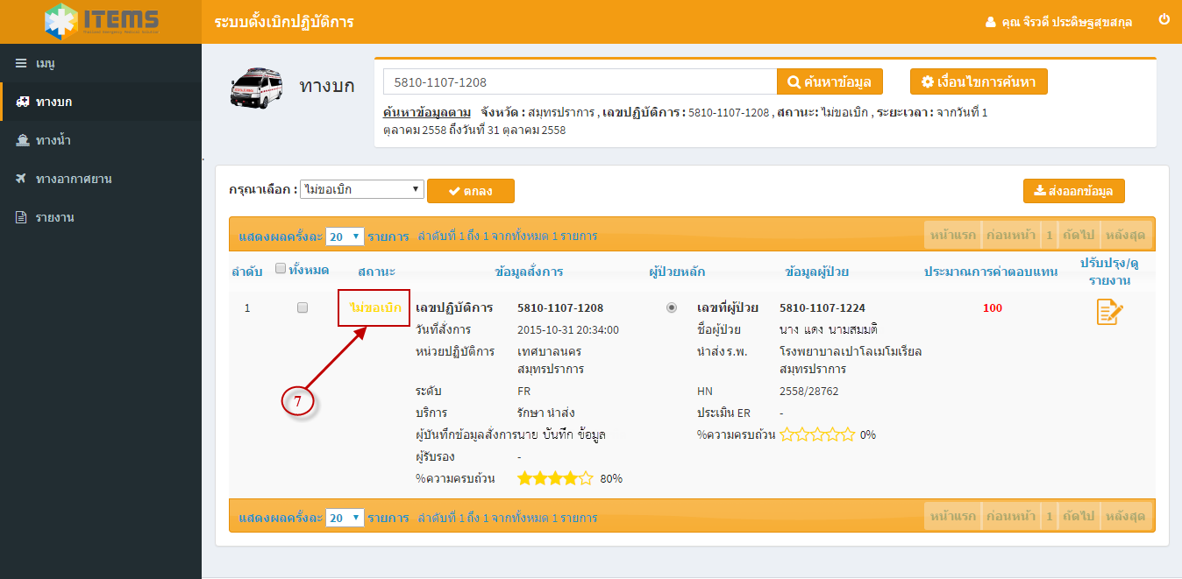
7. เลขปฏิบัติการที่เลือก จะเปลี่ยนสถานะจาก ยืนยันข้อมูลแล้ว เป็น ไม่ขอเบิก

วิธีการส่งกลับมาแก้ไข
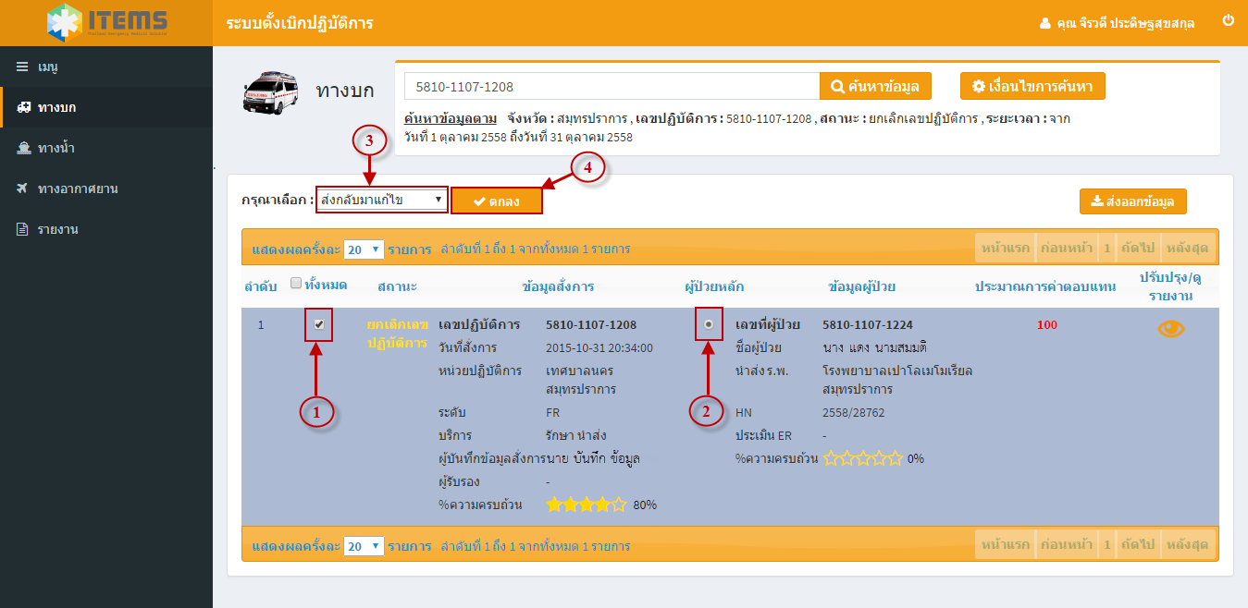
1. เลือกข้อมูลสั่งการ
2. เลือกผู้ป่วยหลัก
3. เลือกส่งกลับมาแก้ไข
4. กดปุ่มตกลง จะมีป็อบอัพแสดงข้อความ ข้อมูลที่ท่านเลือก จะถูกส่งกลับมาแก้ไข **หากตัดยอดแล้ว จะไม่สามารถส่งกลับมาแก้ไขได้
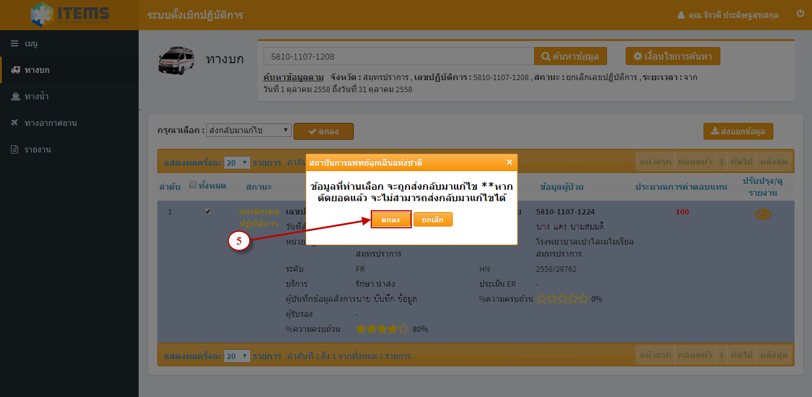
5. กดปุ่มตกลง จะมีป็อบอัพแสดงข้อความ ส่งกลับมาแก้ไขสำเร็จ
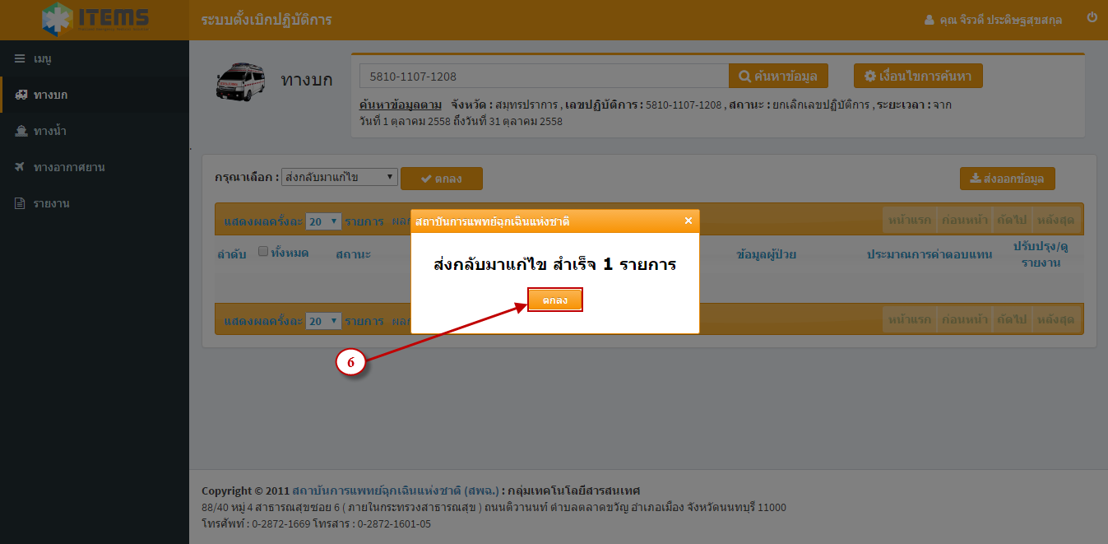
6. กดปุ่มตกลง
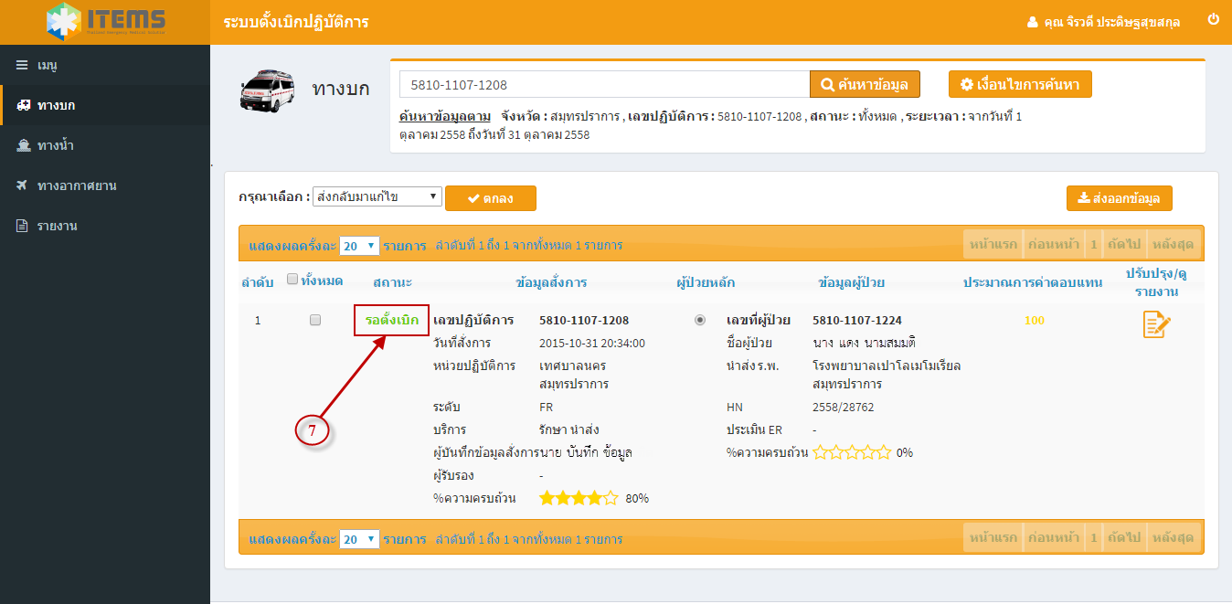
7. เลขปฏิบัติการที่เลือก จะเปลี่ยนสถานะจาก ยกเลิกเลขปฏิบัติการ เป็น รอตั้งเบิก

วิธีการออกรายงาน
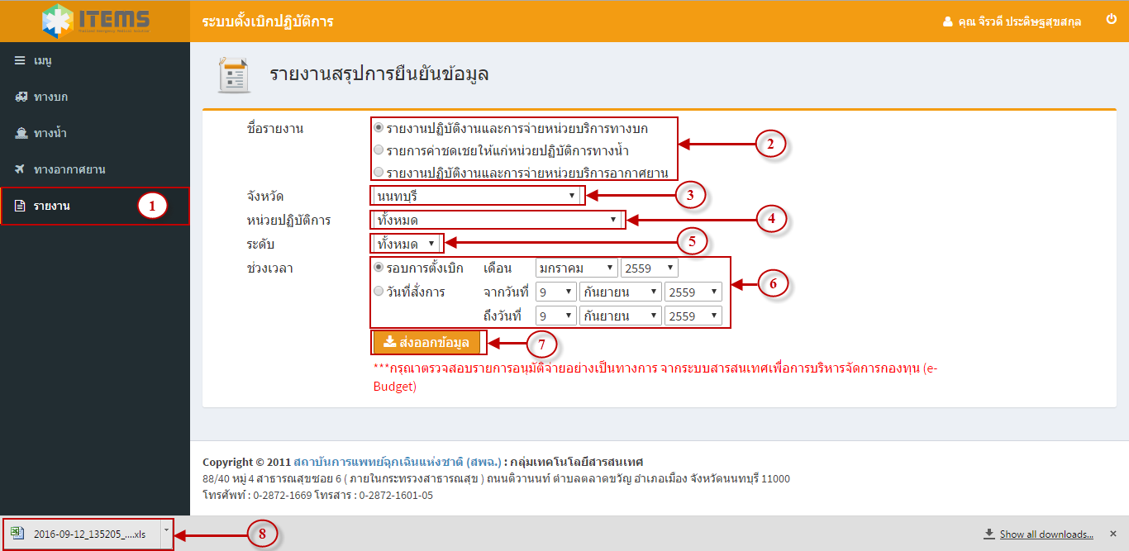
1. เลือกไปที่เมนูรายงาน
2. เลือกชื่อรายงาน
3. เลือกจังหวัด
4. เลือกหน่วยปฏิบัติการ
5. เลือกระดับ
6. เลือกช่วงเวลา
กรณีเลือก รอบการตั้งเบิก ให้ระบุ เดือนของรอบการตั้งเบิก
กรณีเลือก วันที่สั่งการ ให้ระบุ ช่วงระหว่างวันที่สั่งการที่ต้องการ
7. กดปุ่มส่งออกรายงาน
8. ระบบจะทำการดาวโหลดข้อมูลปฏิบัติการเป็นไฟล์ Excel คลิกเพื่อเปิดดูข้อมูล

วิธีออกจากระบบ
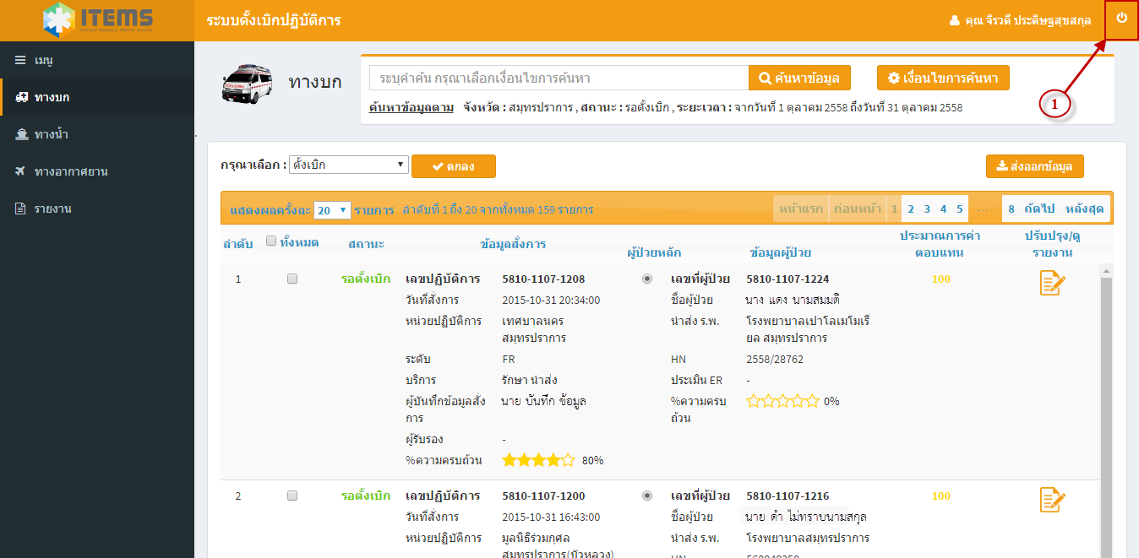
1. กดปุ่ม จะมีป็อบอัพแสดงข้อความ คุณต้องการออกจากระบบหรือไม่?
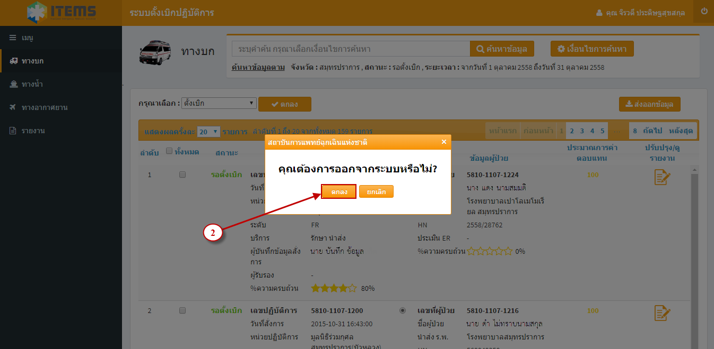
2. กดปุ่มตกลง

